Протокол тестування
Автоцивілка 10.01.2025

Вхідні дані тестування:
- Страхувальник
- ПІБ – Омельченко Олексій Станіславович
- Автомобіль

- Вводжу інформацію за номером автомобіля і натискаю кнопку РОЗРАХУВАТИ.

- Розрахунок успішний. Користувачу запропоновано 2 варіанти програми страхування
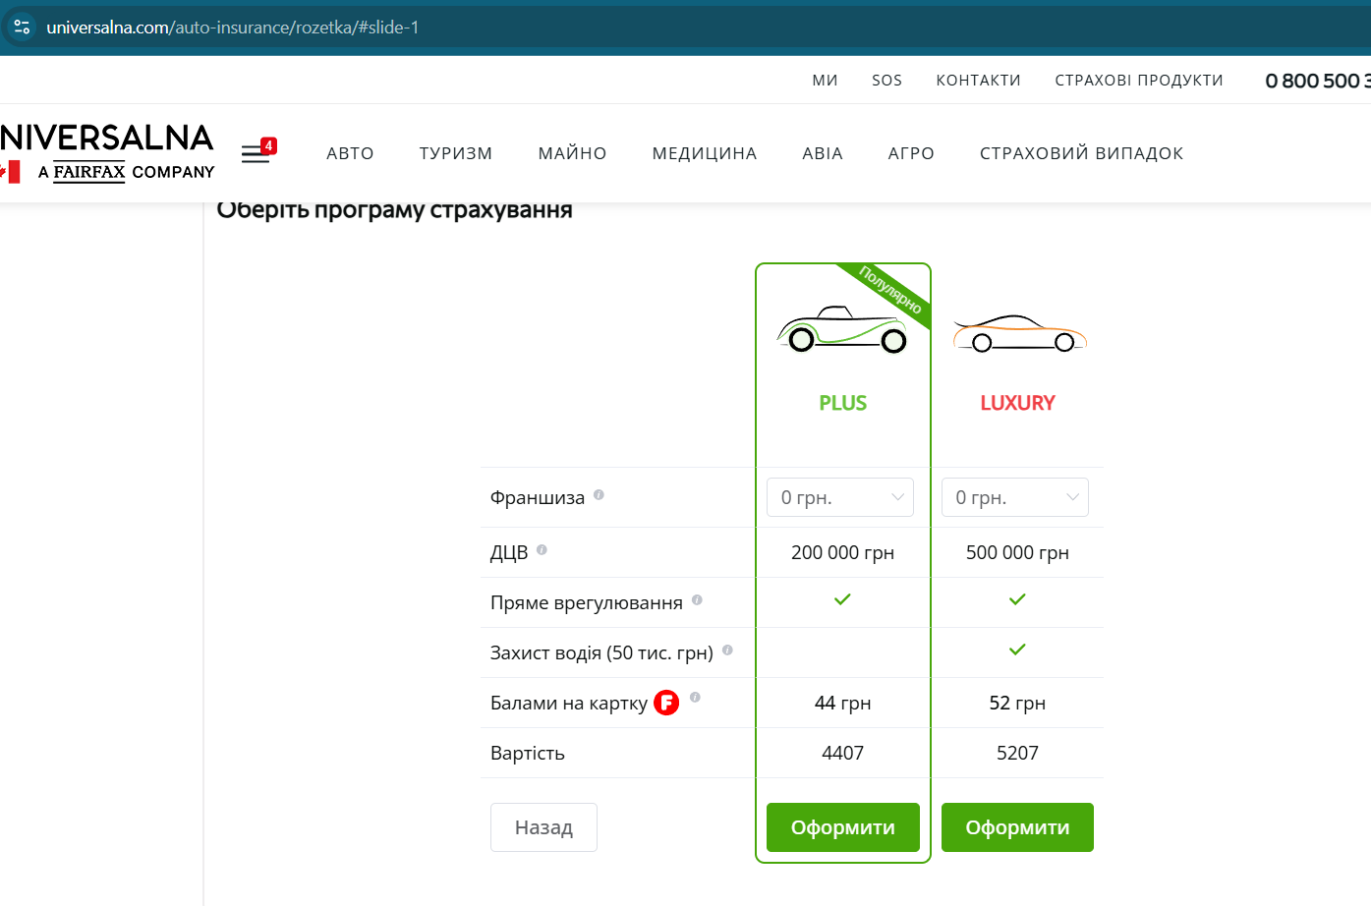

- В обох варіантах на екрані ФРАНШИЗА = 0.
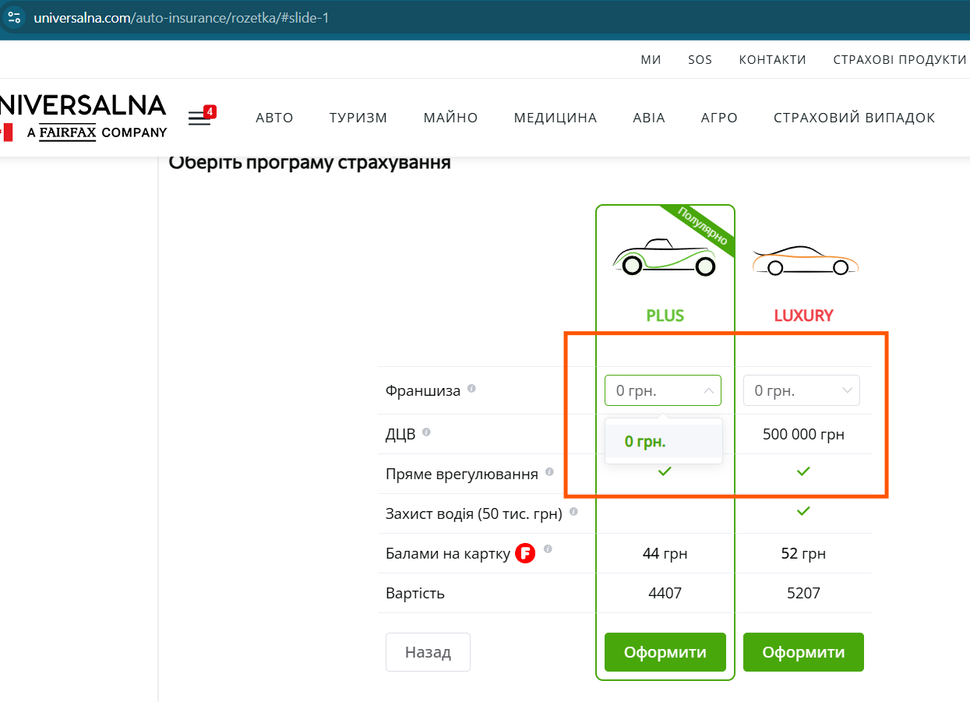

- Обираю програму страхування PLUS і натискаю кнопку ОФОРМИТИ. Автоматично переходжу на екран АНКЕТА АВТО. Прогрес-бар виділяє кольором назву АНКЕТА АВТО, але це тільки інформує користувача, на якому саме етапі він знаходиться, бо прогрес-бар не є активним, і користувач не може в будь-який момент перейти на попередній екран, щоб перевірити свій вибір чи правильність введених попередньо даних.
- На екрані АНКЕТА АВТО автоматично заповнено два інпути: РЕЄСТРАЦІЙНИЙ НОМЕР та НОМЕР КУЗОВА (співпадають). Вони активні. Користувач може вносити зміни до них, що є недоцільним. Інпут МОДЕЛЬ транспортного засобу неактивний. Він стане доступним для введення інформації лише після вибору МАРКИ транспортного засобу. Контекстне меню з вибором марки та моделі автомобіля дуже допомагає користувачу, пришвидшує процес та зменшує вірогідність допущення помилки.
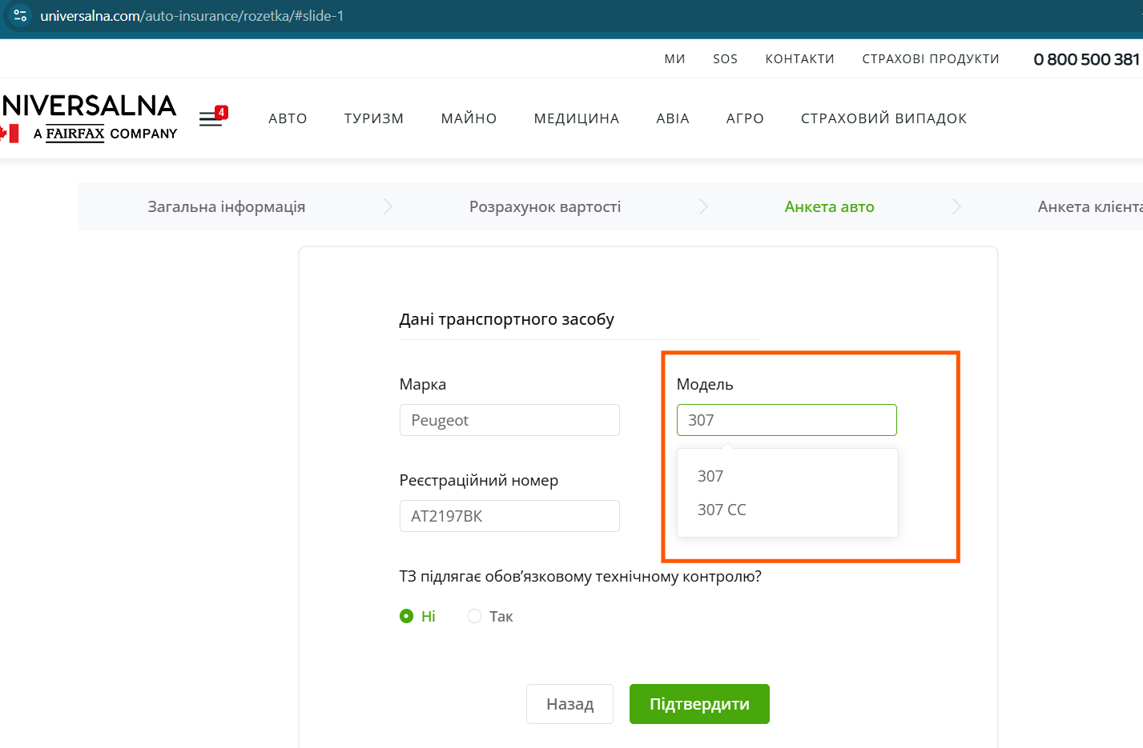
- Натискання на кнопку ПІДТВЕРДИТИ переводить користувача на екран АНКЕТА КЛІЄНТА. Заповнивши всі інпути та натиснувши кнопку ОФОРМИТИ користувач автоматично переходить на новий екран. Прогрес-бар відсутній, оскільки було пройдено всі кроки.

ПРОПОЗИЦІЯ
Зробити прогрес-бар більш видимим для користувача. Наприклад, суцільною лінією у верхній чи нижній частині екрану, яка б заповнювалася салатовим або червоним (кольором компанії) по мірі проходження користувачем кроків на шляху до оформлення купівлі продукту.

- В верхній частині екрану користувачу чітко показано ID пропозиції. Далі йде текст з посиланнями, як і вимагається в ТЗ.
Додатково, в тексті про підтвердження вже вказано електронну адресу та номер телефону клієнта, за якими йому було надіслано договори та ОТР-коди.
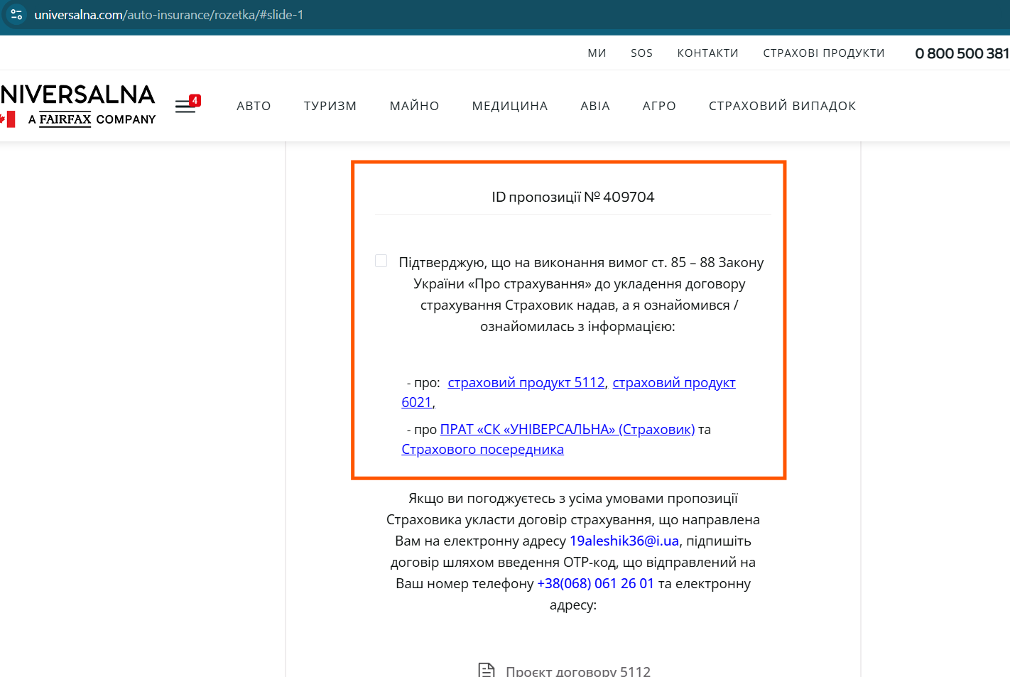
- Одночасно з цим на мобільний користувача надходить текстове повідомлення. Якщо раніше СМС надходило у месенджер Viber, то зараз це звичайне СМС наступного змісту.
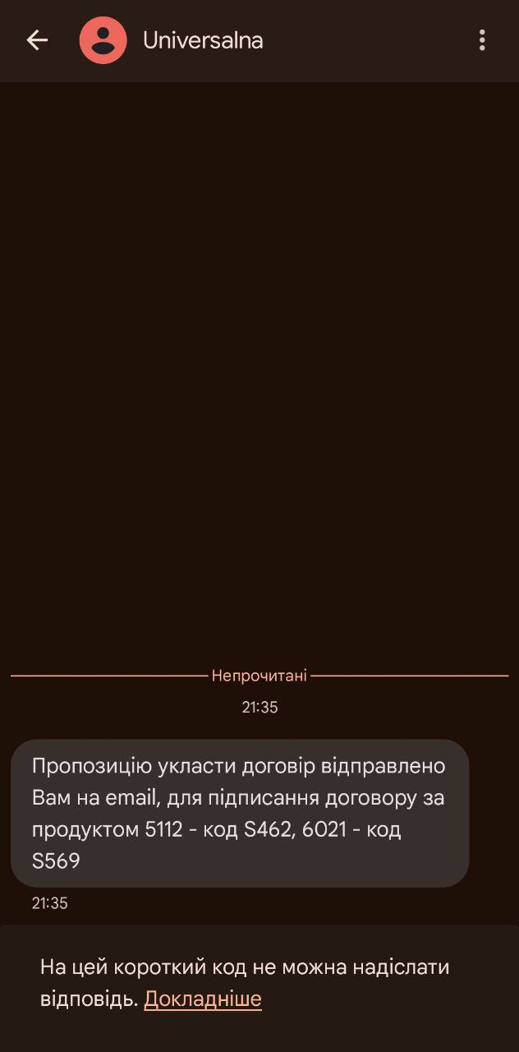

- Поле для відмітки активне. При здійсненні кліку на нього поле заповнюється салатовим кольором зі значком V.
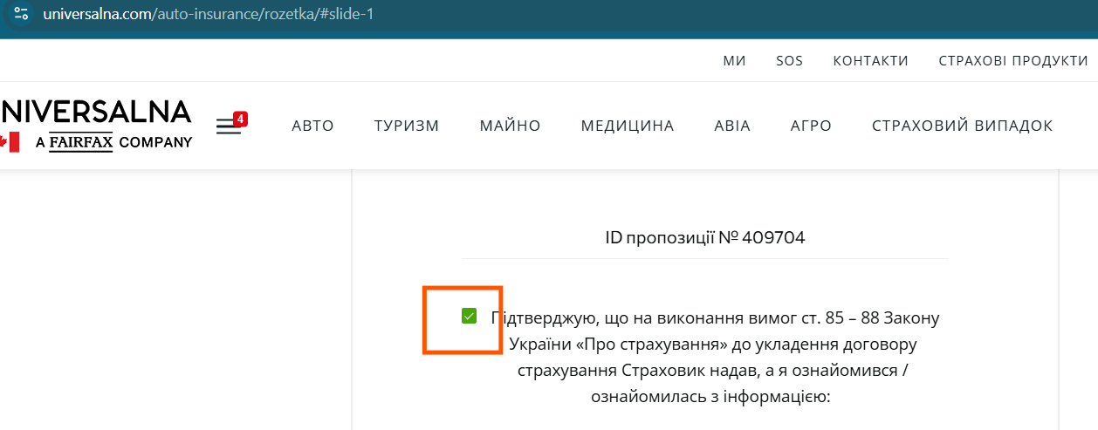
- Перший лінк активний. При здійсненні кліку на нього відбувається перехід на сторінку продукту
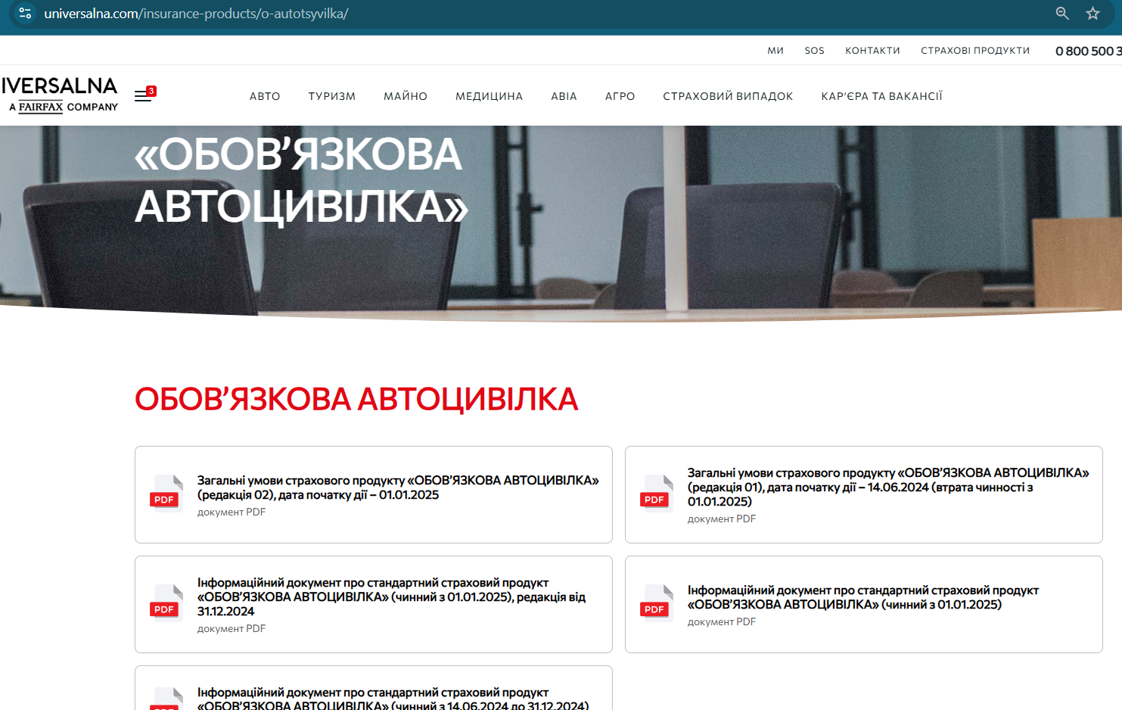
- Другий лінк активний. При здійсненні кліку на нього відбувається перехід на сторінку продукту
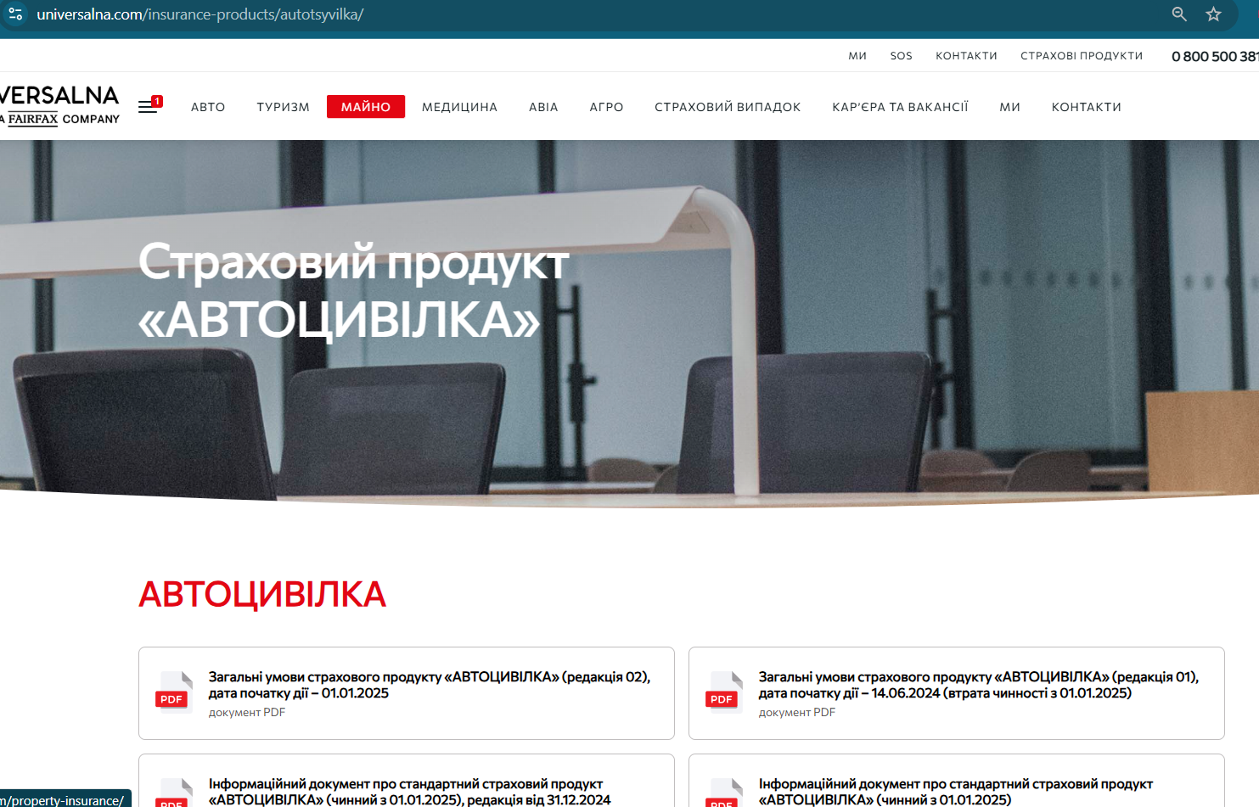
- Третій лінк активний. При здійсненні кліку на нього відбувається перехід на сторінку страховика
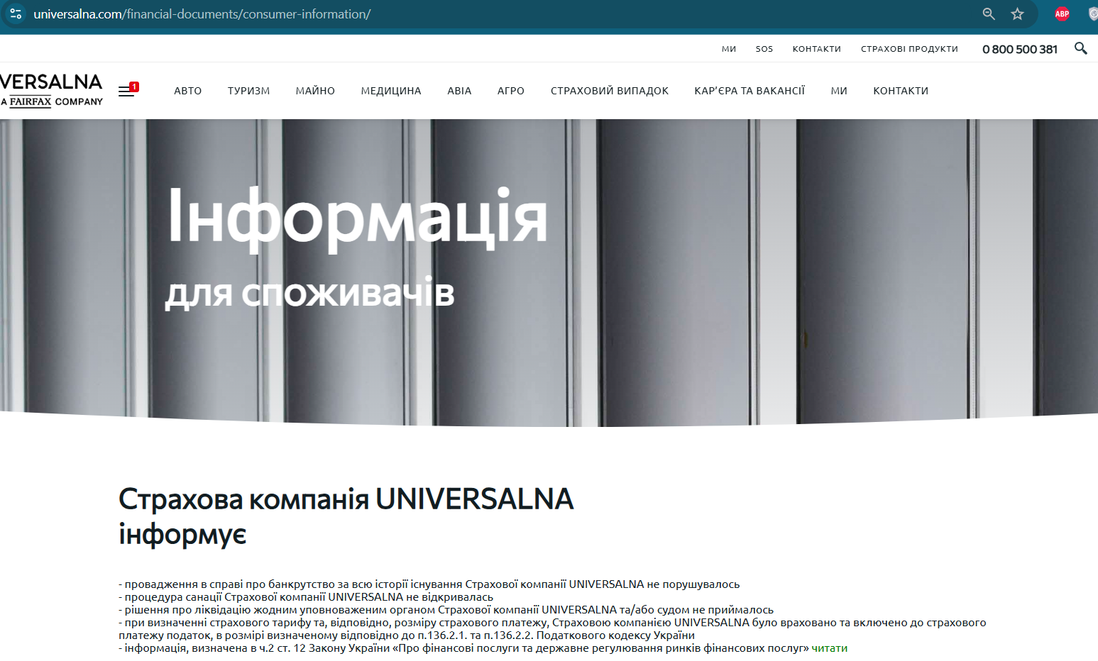
- Четвертий лінк активний. При здійсненні кліку на нього відбувається перехід на ту саму сторінку, що і за попереднім лінком.

- Нижче на екрані активні інпути для введення кодів-підтвердження. Знаки «хххх» показують користувачу допустиму кількість символів, що відповідає інформації в СМС. Також введення будь-яких символів, окрім цифр та літер англійського алфавіту неможливе.
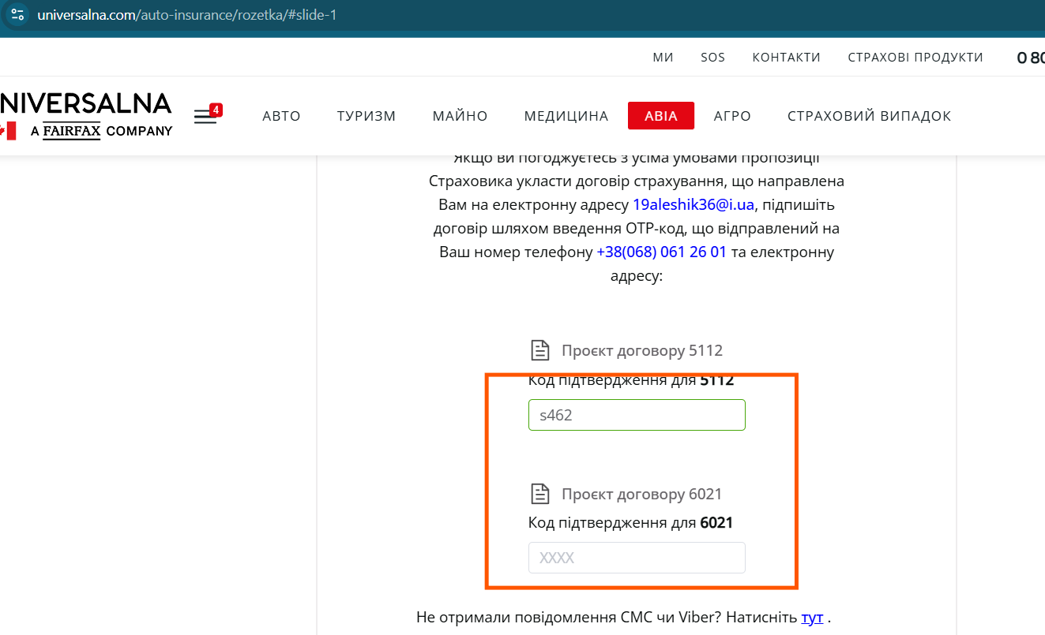
- Нижче га екрані знаходиться меню вибору способу оплати. Обидва варіанти активні, є можливість вибору кліком на області текстового блоку з назвою платіжної системи
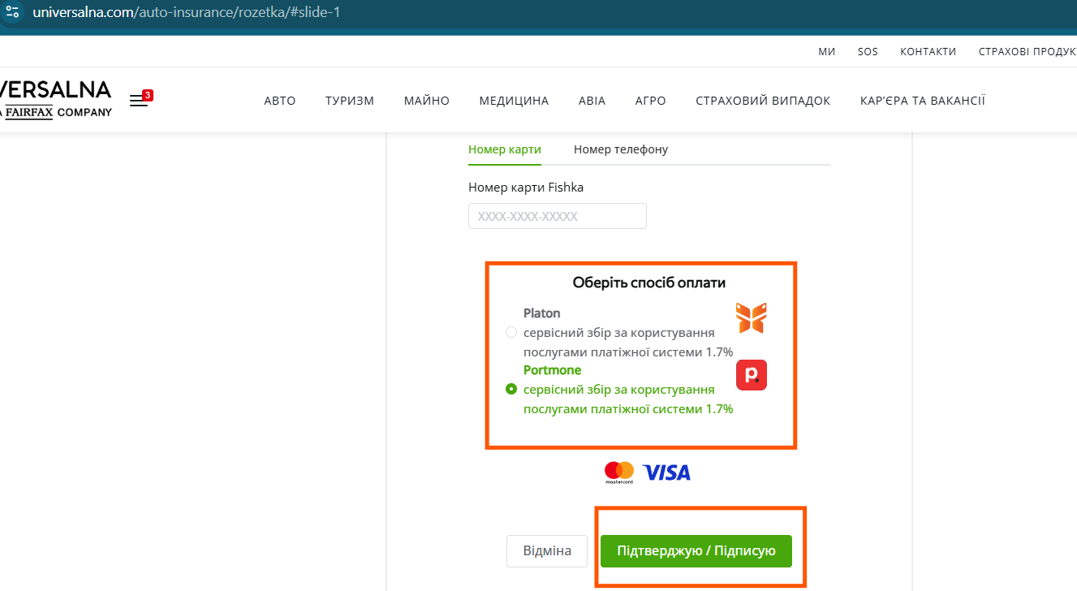
- Якщо користувач не поставить відмітку про ознайомлення, кнопка ПІДПИСУЮ\ПІДТВЕРДЖУЮ підсвічується тьмяним кольором та не активна
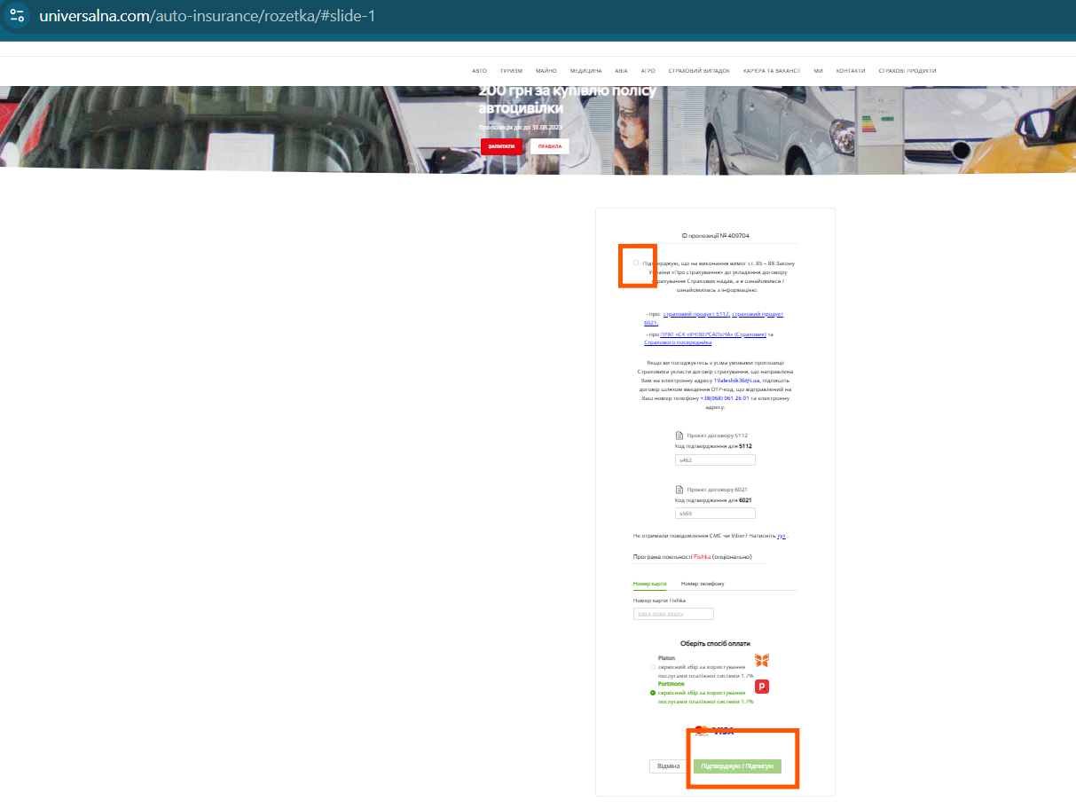
- Проте, якщо користувач поставив відмітку про ознайомлення, але не заповнив інпути з ОТР-кодами підтвердження, то кнопка ПІДПИСУЮ\ПІДТВЕРДЖУЮ підсвічена яскравим кольором і активна
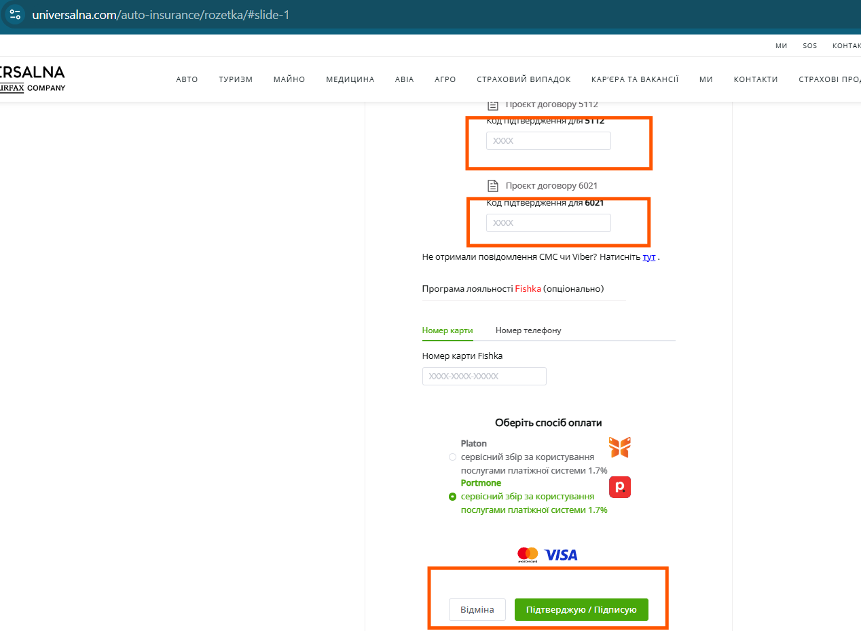
- В такому випадку після натискання на кнопку ПІДПИСУЮ\ПІДТВЕРДЖУЮ користувач отримує наступне повідомлення на екрані, а під інпутами з кодами-підтвердженнями з’являються червоні написи «НЕЗАПОВНЕНЕ ПОЛЕ»
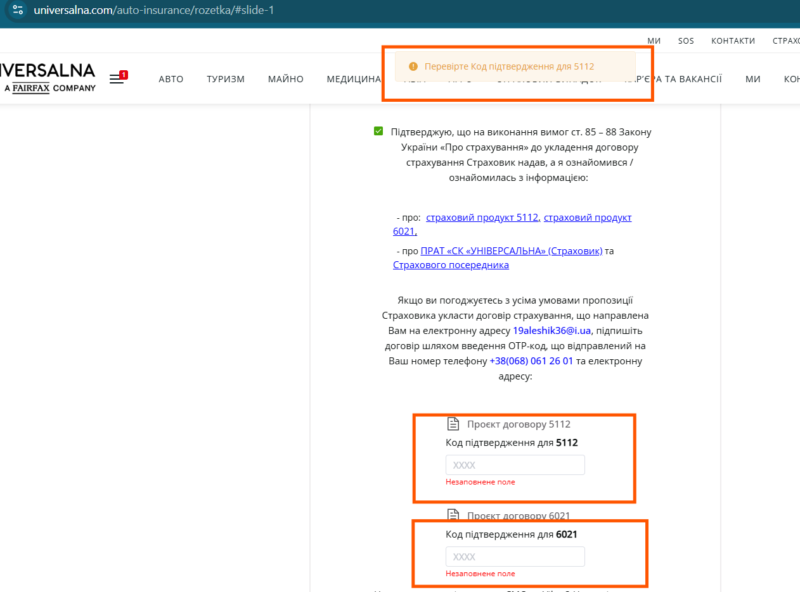

ВИСНОВОК
Продукт відповідає вимогам поставленого завдання.

